Modifica la ley N° 18.961, orgánica constitucional de Carabineros de Chile, en relación con los derechos del personal
Boletín N°10074-02

I.- IDEAS GENERALES.
Carabineros de Chile desde su creación, ha constituido una institución fundamental de nuestro Estado de Derecho y nuestra República, erigiéndose actualmente como una de las 5 policías más profesionales del mundo. Su profesionalismo y dedicación le ha significado un notable respeto a nivel mundial a partir de su vocación eminentemente técnica en el resguardo de la ciudadanía y combate a la delincuencia, labores esenciales de todo cuerpo policial que Carabineros por casi nueve décadas lo ha plasmado con singular maestría.
Es así, como tomando en consideración tan altas funciones demandadas a diario por nuestro país, es que día a día van surgiendo nuevas necesidades y nuevos desafíos en torno a la función policial. En efecto, actualmente la preocupación institucional del Estado en torno a la protección y promoción de los derechos humanos, el aumento de la delincuencia, o el mayor empoderamiento social manifestado entre otros ámbitos en las jornadas de protestas que vemos en las calles, hacen de la labor policial una cuestión ardua, tomando en consideración la difícil misión de conciliar valores sociales difíciles de conciliar tales como las garantías individuales de los ciudadanos, el resguardo del orden público y el control de la delincuencia.
Junto con esto, no hemos tenido en los últimos 14 meses, medidas claras por parte del Gobierno para combatir la delincuencia. Esta constante batalla contra las amenazas a la seguridad pública, puede provenir de distintas fuentes, tales como disponer de procesos judiciales sancionatorios más eficaces y efectivos, el endurecimiento de penas, la tipificación de nuevas figuras penales, etc. Otra manera de abordar estos esfuerzos, es el disponer de acciones concretas para apoyar la labor que desempeña Carabineros de Chile y su personal.
Tanto la Cámara, a través de la Comisión de Seguridad Ciudadana, como las oficinas distritales han recibido información que nos permiten identificar problemas graves de gestión. Este tipo de antecedentes, también son conocidos por las autoridades locales, como concejales y alcaldes. Dichos asuntos, son de diversa índole y merecen especial atención, como por ejemplo, que sea el personal de Carabineros el que deba financiar la reparación de los vehículos de la institución cuando son dañados durante acciones policiales de combate al crimen, como persecuciones o controles.
Además, Carabineros de Chile ha oficiado a esta corporación para dar cuenta de que el tiempo que transcurre entre un accidente que daña a una patrulla de Carabineros, hasta que esta vuelva al servicio activo, es de aproximadamente 318 días corridos.
Debemos tener en cuenta la relevancia indiscutible de la seguridad ciudadana y de que los problemas antes descritos son parte de un problema que debemos solucionar.
Es preocupante que la ciudadanía perciba un aumento en la delincuencia como da cuenta la última Encuesta Nacional Urbana de Seguridad Ciudadana (ENUSC, disponible en: http://www.seguridadpublica.gov.cl/media/2015/04/ENUSC-2014.pdf).
Esta medición, da también cuenta de una realidad que es por completo atingente a esta iniciativa. De acuerdo a la ENUSC 2014, dentro de los delitos que se mantienen persistentemente en el tiempo, están el robo de vehículos y el robo desde vehículos, como se adjunta en el gráfico a continuación de este párrafo. En ambos, la respuesta de Carabineros deberá considerar el uso de patrullas cuando éstos se encuentren en estado de flagrancia, dando origen a persecuciones a las que ya nos referimos.
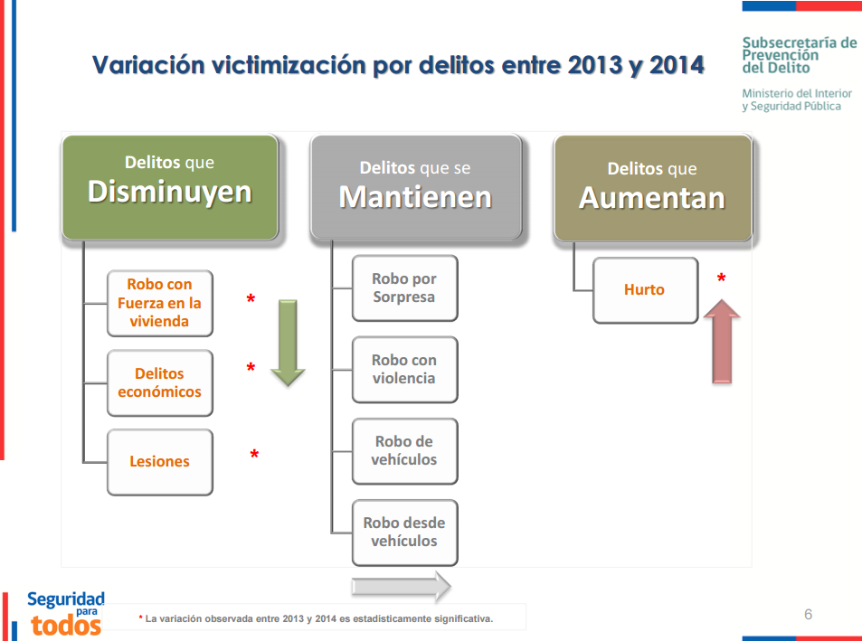

A mayor abundamiento, es preocupante el nivel de agresividad al que se enfrenta Carabineros permanentemente, tanto en las labores propias de su actividad, como también en actividades tales como protestas y manifestaciones públicas, en las que, como es de público conocimiento, se generan daños a la propiedad de los vecinos de aquellos lugares donde se hace la marcha o manifestación y se ataca de manera cobarde al personal de Carabineros. Es así, como en los últimos años hemos lamentado la muerte de efectivos policiales, como la que conocimos, lamentamos y condenamos la noche del 29 de marzo recién pasado, cuando fue muerto el cabo segundo Alejandro Rodrigo Gálvez Gálvez, quien se encontraba inmerso en operaciones de patrullaje en la comuna de Pedro Aguirre Cerda, como consecuencia de recibir un proyectil de grueso calibre que le impactó en el cuello, falleciendo horas más tarde mientras era trasladado al Hospital de Carabineros.
Desgraciadamente, no contamos con un catastro claro de cuántos Carabineros han sido heridos mientras defienden la seguridad ciudadana que tanto merecemos y valoramos. Pero lo cierto es que son varios los Carabineros que resultan heridos en el ejercicio propio de sus labores, y para recuperarse, necesitan de tratamientos médicos y psicológicos.
Hoy en día, éstos son de cargo fiscal, siempre y cuando una resolución administrativa previa así lo autorice. Nos parece que el sentido de la norma debe ser modificado por completo. Es del todo razonable y recomendable, que el personal de Carabineros cuente con la confianza y tranquilidad de que su recuperación será de cargo del Fisco, sin que medie acto alguno que reconozca este legítimo derecho.
Así también, es indispensable que esta tranquilidad también diga relación con los costos que deben soportarse al momento de reparar vehículos de la institución, sin que Carabineros vea descontado de sus remuneraciones, los gastos de las reparaciones correspondientes, para que así, no exista desincentivo alguno para tomar todas aquellas decisiones que su preparación y misión les parezca convenientes a la hora de combatir la delincuencia.

II.- CONSIDERANDO.
1.- Que la labor policial, por esencia es un trabajo riesgoso, en donde los Carabineros día a día, exponen su vida e integridad física y psíquica en resguardo del orden y tranquilidad en la ciudadanía, razón por la cual se requiere de la existencia de señales potentes de protección al personal de Carabineros, para que éstos se sientan amparados en su situación institucional y jurídica;
2.- Que en la actualidad, la Ley Orgánica Constitucional de Carabineros, dispone de que los gastos de atención médica a aquellos Carabineros heridos en actos de servicio, serán de cargo fiscal previa resolución administrativa fundada;
3.- Que a nuestro juicio, este sentido de la norma genera burocracia y produce una situación de incomodidad para el personal de Carabineros, pues tiene como efecto la existencia de un plazo de espera e incertidumbre respecto a conocer quién será el pagador de estos desembolsos;
4.- Que además, modificar el sentido de la norma es una clara e inequívoca señal de apoyo al personal de Carabineros, ya que genera mayor rapidez en cubrir los gastos de atención médica, sin que esta modificación importe un gasto fiscal inexistente ni administrar recursos públicos;
5.- Por otra parte, también creemos, en cuanto a la protección de los derechos del personal de Carabineros, que ante la posibilidad de que se le descuente de las remuneraciones los gastos por reparación de vehículos de la institución, constituye un desincentivo al uso acorde a las exigencias de la actividad policial;
6.- Que, así las cosas creemos que una normativa que promueva decididamente el actuar policial, agilizando el proceso de asistencia médica, como asimismo asegurando la indemnidad de las remuneraciones de los policías, salvo una decisión administrativa fundada, constituyen señales claras en torno a lo que requiere y merece el personal de Carabineros.
III.- CONTENIDO DEL PROYECTO.
1.- El proyecto contiene 2 ideas fundamentales;
a.- Le otorga al personal de Carabineros el derecho a que los gastos de atención médica, no deban esperar un informe administrativo previo para el pago de los mismos; y
b.- Le reconoce al personal de Carabineros accidentado, el derecho de indemnidad de su remuneración, para financiar la reparación de vehículos institucionales, salvo resolución administrativa fundada.
IV.- PROYECTO DE LEY.
Artículo único: Modifíquese el artículo 34 de la Ley Nº 18.961, de la siguiente manera:
- En el inciso primero, para eliminar la frase “previa resolución administrativa fundada”.
- Para agregar un nuevo inciso segundo, pasando el segundo a ser tercero, del siguiente tenor:
“Tendrá derecho también, a que no se le descuente de sus remuneraciones, cualquier tipo de gasto en que incurra la institución, para financiar la reparación de equipos y/o vehículos institucionales.”.

ERNESTO SILVA MENDEZ
DIPUTADO DE LA REPÚBLICA

